**北斗市企業立地の促進に関する条例施行規則に基づく企業立地の促進を図るための助成の措置**企業立地の促進に関する補助金活用マニュアル

※令和５年４月改正版

～補助金の申込みについて～

は　じ　め　に

　北斗市は、企業立地の促進に関し市の責務及び基本方針を定めるとともに、企業立地を行う者に対する助成措置を講ずることにより、安定的な雇用機会の創出及び産業集積の活性化を図り、もって本市の経済の発展に資することを目的に、北斗市企業立地の促進に関する条例（平成２１年３月１９日北斗市条例第１６号）を制定し、平成２１年４月１日から施行いたしました。そして、企業立地の促進に関する条例の施行に関し、「北斗市企業立地の促進に関する条例施行規則」（平成２１年３月２３日北斗市規則第８号）を制定し、同じく平成２１年４月１日から施行しており、平成28年、令和5年と改正を経て現在に至ります。

　このマニュアルは、このうち企業立地の促進の助成措置である「企業立地の促進に関する補助金」について、助成措置の概要とその要件等について解説するとともに、補助金の申込みである「認定申請」を行う上での留意点についてまとめたものですので、事業者の皆様が助成措置を活用されるに際して、ご参考ください。

**■「企業立地の促進に関する補助金」の概要**

・市内に工場等を新設又は増設をしようとする事業者の皆様に対し、予算の範囲内において補助金を交付いたします。

・建物の建設や機械の購入など、事業者の皆様の投資に対する補助です。

・業種、最低投資額、雇用人数などについて条件があります。

・交付申請に先立って、立地計画の認定申請をしていただきます。

・立地計画の認定申請は、工事に着手する日（建設に着手した日、機械設備を取得した日等）の前６０日から後３０日までの期間内に行っていただきます。

・交付申請は、操業開始後（事業計画に位置づけられた全ての投資が完了して操業を開始した後をいいます。）であって、かつ工事の完成した日の属する事業年度の決算が完了した後に、行っていただきます。

・業種、新設・増設の区分、雇用人数等に応じて、最大２億円を交付できる制度です。

・補助額は、交付決定時に確定します。

・補助金は、市長の判断により交付決定後５年以内の期間に分割して支払われることがあります。

・補助事業者は、倒産などの場合を除き、交付決定後５年を超えて操業していただくことが義務付けられます。

**＜本制度における「新設」「増設」の定義＞**

○「新設」：次の各号のいずれかに該当し、雇用人数が５人以上のものをいいます。

(1)市内に工場等を有していない事業者が新たに市内に工場等を設置すること

(2)既に市内に工場等を有する事業者が、新たに当該工場等と本助成制度の対象施設区分を異にする工場

等を設置すること

(3)既に市内に工場等を有する事業者が、新たに日本標準産業分類の中分類を異にする業種に係る工場等

を設置すること

○「増設」：既に市内に工場等を有する事業者が雇用人数５人以上の増加を伴う工場等を新たに

市内で設置する（市内移転を含む。）もので、新設以外のものをいいます。

**１　助成措置の概要**

(１) 助成対象

|  |  |  |
| --- | --- | --- |
| 対象施設 | 対象業種 | 対象基準 |
| ①工場 | 食料品製造業、飲料・たばこ・飼料製造業、繊維工業、木材・木製品製造業、家具・装備品製造業、パルプ・紙・紙加工品製造業、印刷・同関連業、化学工業、石油製品・石炭製品製造業、プラスチック製品製造業、ゴム製品製造業、なめし革・同製品・毛皮製造業、窯業・土石製品製造業、鉄鋼業、非鉄金属製造業、金属製品製造業、はん用機械器具製造業、生産用機械器具製造業、業務用機械器具製造業（武器製造業を除く）、電子部品・デバイス・電子回路製造業、電気機械器具製造業、情報通信機械器具製造業、輸送用機械器具製造業、その他の製造業  （日本標準産業分類による。） | 市内で新設又は増設をし、投資額が2,500万円以上ある場合。（土地を除く。） |
| ②特定事業所 | １　情報通信業  （日本標準産業分類による。）  ２　コールセンター業  （日本標準産業分類による。）  ３　サテライトオフィス設置事業  市外を拠点とする事業者が、拠点で行う業務を遠隔にて行うテレワークのための事務所又は事業所（単なる営業店舗を除く。）を新たに市内に設置する事業をいう。  ４　本社機能移転事業  本店登記されている市外の住所に設置されている事務所又は事業所における総務・人事・経理・企画・研究開発部門などの中枢機能（以下「本社機能」という。）の全部又は一部を移転するため、新たに市内に本社機能を有する事務所又は事業所を設置する事業をいう。 | 市内で新設又は増設をし、投資額が2,500万円以上ある場合。（土地を除く。） |
| ③試験研究施設 | 自然科学研究（日本標準産業分類による。） | 市内で新設又は増設をし、投資額が2,500万円以上ある場合。（土地を除く。） |
| ④国際物流関連施設 | 国際物流関連事業  国際物流拠点地域（※）において外国貨物の荷さばき、保管若しくは外国貨物の加工又はこれを原料とする製造を行う事業をいい、国際物流拠点地域とは関税法の開港と保税地域をいう。 | 対象地域の関税法の開港と保税地域内で、新設又は増設をし、投資額が2,500万円以上ある場合。（土地を除く。） |
| ⑤物流関連施設 | 道路貨物運送業、倉庫業、各種商品卸売業、繊維・衣服等卸売業、飲食料品卸売業、建築材料，鉱物・金属材料等卸売業、機械器具卸売業、その他の卸売業  （日本標準産業分類による。） | 市内で新設又は増設をし、投資額が2,500万円以上ある場合。（土地を除く。） |
| ⑥植物工場 | 植物の生育に必要な環境を人工的に制御し、養液栽培により室内において野菜、果物その他の植物を連続的に生産する事業をいう。 | 市内で新設又は増設をし、投資額が2,500万円以上ある場合。（土地を除く。） |

(２) 助成額

|  |  |  |  |  |
| --- | --- | --- | --- | --- |
| 種別 | 対象施設 | 助成額 | 限度額 | 通算限度額 |
| 工場等設置補助金 | ①～⑥ | 投資額の25%(増設の場合は投資額の12.5%) | 2億円 | 1社あたり5年間で5億円 |
| 雇用奨励補助金 | ①～⑥ | 当該工場等の新設又は増設に伴い増加した常時雇用者（市内に住民票を有し、1年を超えて現に雇用されている者に限る。）1人あたり10万円（身体障害者手帳、療育手帳、精神障害者保健福祉手帳のいずれかを持つ者がいるときは、10万円を加算する。） | 300万円(加算分を除く。) | 1社あたり3年間で900万円（加算分を除く。） |
| 事業所賃借料補助金 | ②のみ | 1年間のオフィス賃借料の50％ | 500万円 | 1社あたり3年間で1,500万円 |

**※　用語の解説　：前頁の（※）が記されている用語の定義は以下のとおりです。**

**（※）「国際物流拠点地域」**

・関税法（昭和２９年法律第６１号）第２条第１項第１１号に規定する「開港」若しくは同法第２９条に規定する「保税地域」をいいます。

・具体的な拠点地域は、以下のとおりです。

【開港】函館港の「臨港地区」をいいます。

【保税地域】保税蔵置場（保税倉庫）、保税工場、総合保税地域

**２　雇用人数の対象**

**（１）「常用雇用者」の定義**

事業者が新たに雇用する従業者のうち、次に掲げる要件のいずれにも該当する者をいいます。

　ア　雇用期間の定めのない者であること

　イ　雇用保険の被保険者であること（短期雇用特例被保険者及び日雇労働被保険者を除く）

　ウ　健康保険の被保険者であること

　エ　厚生年金保険の被保険者であること

**（２）「雇用人数」の対象**

・工場等の新設の場合は、常用雇用者の人数をいいます。また、工場等の増設の場合は、当該工場等の増設に伴い増加する常用雇用者の人数をいいます。

・具体的には、操業等に直接従事する者のほか、工場等の操業等に関する総務、生産管理又は資材管理等の業務に従事する者(営業及び販売する者を除く)を含むものとします。

**（３）特別の資格を要するもの**

**「研究員」（自然科学研究所）**

次のいずれかに該当する者であって、自然科学に関する研究に直接従事する常用雇用者をいいます。

　ア　学校教育法（昭和２２年法律第２６号）第１０４条第１項に規定する修士若しくは博士の

学位又は同項に規定する文部科学大臣の定める学位を有する者

　イ　学校教育法第１０４条第１項に規定する学士の学位を有する者であって、自然科学に関

する研究に直接従事した職務経験が３年以上ある者

**３　助成対象経費**

**（１）助成対象経費となるもの**

・工場等の工事に着手する日から工事の完成する日までに取得された減価償却資産に限ります。

・法人税法施行規則（昭和４０年大蔵省令第１２号）別表１６（一）又は（二）の減価償却資産の償却額の計算に関する明細書に記載されるもの（「固定資産台帳」に登載されるもの）が対象になります。

・工場等の新設又は増設をするために必要な施設であって、所得税法施行令（昭和４０年政令第９６号）第６条第１号から第７号まで（第５号除く。）に掲げる資産及び同条第８号リに掲げる資産（購入したものであり、かつ、道内で製作されたものに限る。）が対象になります。

＜所得税法施行令　第６条＞　（抜粋）

一 　建物及びその附属設備（暖冷房設備、照明設備、通風設備、昇降機その他建物に附属する設備をいう。）

二 　構築物（ドック、橋、岸壁、さん橋、軌道、貯水池、坑道、煙突その他土地に定着する土木設備又は工作物をいう。）

三 　機械及び装置

四 　船舶

五 　航空機

六 　車両及び運搬具

七 　工具、器具及び備品（観賞用、興行用その他これらに準ずる用に供する生物を含む。）

八 　次に掲げる無形固定資産

　リ　ソフトウエア

　（※当該工場等の新設又は増設に伴って購入されるソフトウェアであって、道内の事業所において当該事業所に所

　属する技術者が製作に携わったもののみが、本制度の助成対象経費になります。）

・操業等のために直接使用されるもののほか、工場等の内部環境施設、福利厚生施設、敷地内の環境整備施設等に係るものを含みます。（具体例は下記参照）

ア　内部環境施設

　見学者用施設 ( 展示用施設を含む。) 、会議室、教育研修関連施設、守衛室、倉庫その他これらに類する施設

イ　福利厚生施設 ( 職員が利用するものに限る。)

休憩室、食堂、売店、トイレ、更衣室、浴室、シャワ－室、仮眠室、診療室、保育・託児施設その他これらに類す

る施設

ウ　敷地内の環境整備施設

緑化施設、駐車場その他これらに類する施設

・リ－ス物件については、法人税法（昭和４０年法律第３４号）第６４条の２第３項に規定するリース取引（いわゆる「ファイナンス・リース取引」に該当するもの。）に該当する設備であって、法人税法施行規則（昭和４０年大蔵省令第１２号）別表１６（四）の減価償却資産の償却額の計算に関する明細書に記載されるものは、対象になります。

**（２）助成対象経費とならないもの**

・「土地」の取得費用等は対象になりません。

・工場等の工事に着手する日以前に取得された減価償却資産、及び工事の完成した日以降に取得された減価償却資産は対象になりません。

・法人税法施行規則別表１６（一）、（ニ）又は（四）の減価償却資産の償却額の計算に関する明細書に記載されない経費（「固定資産台帳」に登載されない経費）については、対象になりません。

・専ら販売又は営業を目的とする施設、職員住宅、独身寮、体育館、テニスコート、会館、送迎バス・乗用等工場以外で使用する車両運搬具等は対象になりません。

・リース物件については、いわゆる「オペレーション・リース」に該当するものは、対象になりません。

・過去に本補助金の交付対象となった工場等(以下「補助対象工場等」という。)で、操業等を休止又は廃止したものを新たに取得する場合については、原則対象になりません。ただし、当該補助対象工場等について増設を行った場合については、増設部分に限り対象となりますし、次に掲げる場合は、対象となります。

ア　補助対象工場等の操業等を休止又は廃止した理由が倒産による場合であって、当該補助工場等競売又は債権者等に

より処分された場合

イ　補助対象工場等について、補助金が返還された場合

ウ　補助対象工場等について補助金交付後１０年を経過している場合**（３）助成対象経費から除外されるもの**

・当該工場等の施設の全部又は一部について、「市及び北海道以外の補助制度」により補助を受けているときは、当該補助を受けている施設を投資額の算定の対象から除外します（市及び北海道以外の補助制度を受ける時は、当該補助の対象部分と、市及び北海道の補助対象部分を明確に区分願います）。

・なお、「市及び北海道以外の補助制度」とは、投資額の算定対象となる施設を補助対象としているものであって、かつ財源の全額又は一部が市費（北海道においては北海道の単費）である補助制度以外のものをいい、市及び北海道が間接補助事業者として補助金を交付するものを含むものとします。

・工場等の移転を行う場合においては、移転前の資産の評価額及び公共事業の施行に伴った補償物件の移転補償費は、投資額の算定から除外することとします。

・施設の更新を伴う増設の場合、投資額のうち、製造能力が増加した分（割合）のみ対象となります。

**５　投資額・雇用人数の算定に係る留意点**

**（１）「投資額」の算定に係る留意点**

・工場等の建物内にある投資額の算定の対象とならない部分は、その床面積を基礎として建物に係る投資額から控除することとします。なお、算定の対象とならない部分との共用部分についても同様とし、床面積を基礎として当該共用部分の建物に係る投資額から、算定の対象とならない割合を控除することとします。

・工場等の施設に未使用部分がある場合で、当該部分が投資額の算定の対象となる用途に供される計画がある場合にあっては、当該部分を投資額に含むことができます。

・事業者が親会社、子会社の関係にある場合において、親会社が投資を行い、子会社に操業を行わせるときは、親会社及び子会社を一体のものとして取り扱い、申請者は親会社とします。なお、親会社及び子会社で投資をする場合は、申請者は親会社とし、親会社及び子会社の投資額を算定対象とします。

**（２）「賃料」の算定に係る留意**

本社機能移転事業（賃借）に係る事務所又は事業所の賃料の算定に当たっては、次に掲げる額を控除することとします。

　（１）敷金、礼金、共益費その他これらに類する費用の額

（２）当該賃料に係る消費税額及び地方消費税額

　（３）当該賃料について道の補助制度により補助を受けている場合にあっては、当該補助額

**（２）「雇用増」の算定に係る留意点**

・工場等の操業開始の日において雇用されていた者のほか、操業開始後順次採用された雇用者を含めるものとし、補助金交付申請日において現に雇用されている者の数が算定の基準となります。

・出向者については、立地計画の認定申請日以降から補助金の交付申請までに出向した者を算定の基準にします。

・増設の場合は、次に掲げる人数のうち最小のものを雇用人数として算定します。

ア　当該増設に係る補助金交付申請日における当該事業者の市内全体の常用雇用者の人数から認定申請前３年間における決算期ごとの当該事業者の市内全体の常用雇用者の人数のうち最大のものを控除した人数

イ　当該工場等が属する事業所における、当該増設に係る認定申請日から補助金交付申請日までに増加した常用雇用者

の人数

ウ　当該増設に係る認定申請日から補助金交付申請日までに増加した、当該事業者の市内全体の常用雇用者の人数

・事業者が親会社・子会社の関係にある場合においては、操業を行う事業者が申請対象の工場等に直接従事する常用雇用者に係る雇用人数を算定の対象とします。

**６　環境の保全について**

・本助成制度においては、「環境の保全について、適切な措置がされていること」が要件です。

・ 公害関係法令等に基づく必要な届出などについて、遺漏なきよう留意願います。

**7　操業状況報告等について**

・補助金の交付の決定があった日の属する事業年度から5年間の各事業年度の操業等の状況を、当該年度の決算終了後４月以内に、市に報告しなければなりません。

・補助金の交付の決定後５年以内に、工場等の操業等を休止又は廃止（破産手続き開始など市長が定めるものを除く。）しようとするときは、あらかじめ市長との協議を行わなければなりません。また、補助金の交付の決定後５年以内に、操業等を休止又は廃止し、若しくは著しく変更したときは、市長に届け出なければなりません。

**８　補助金の返還などについて**

以下の場合は、補助金の返還などを求めることがありますので、留意ねがいます。

ア　偽りその他不正の手段により補助金の交付を受け、又は受けようとしたとき

イ　補助金の交付の決定の内容又はこれに付した条件に違反したとき

ウ　補助金の**交付の決定後５年以内**に当該工場等の**操業等を休止し、又は廃止したとき**（次に掲げる場合を除く）

　　（ア）　災害により操業等の継続ができなくなった場合

　　（イ）　企業経営の悪化等により倒産した場合で、既に当該補助金の全部又は一部を交付を受けているとき。

　　（ウ）　市長と操業等の休止又は廃止に関する協議を行い、市長が特にやむを得ないと認めた場合

**８　申請手続等**

助成を希望される場合は、業種、投資額、雇用人数の要件に該当するか確認する必要がありますので、必ず事前に事業計画の内容等について、市（北斗市経済部水産商工労働課）に相談して下さい。

**【手続きの流れ】**

**（１）「立地計画認定申請書」の記入例と留意事項**

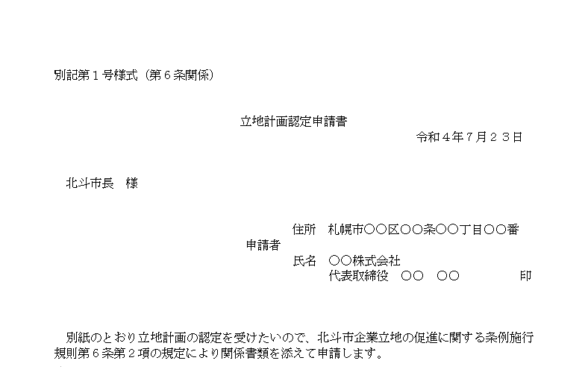**ア　立地計画認定申請書**

注１　立地計画認定申請は、工事着手前60日から工事着手後30日以内（※本社機能移転事業（賃借）の場合は、雇用増の要件を満たした日の前の60日から後30日まで）に提出願います。

注２　法人等にあっては、法人の登記事項証明書の住所、氏名、代表者名に一致して記入願います。

**イ　立地計画**

**（ア）「新設」の場合の記載例**

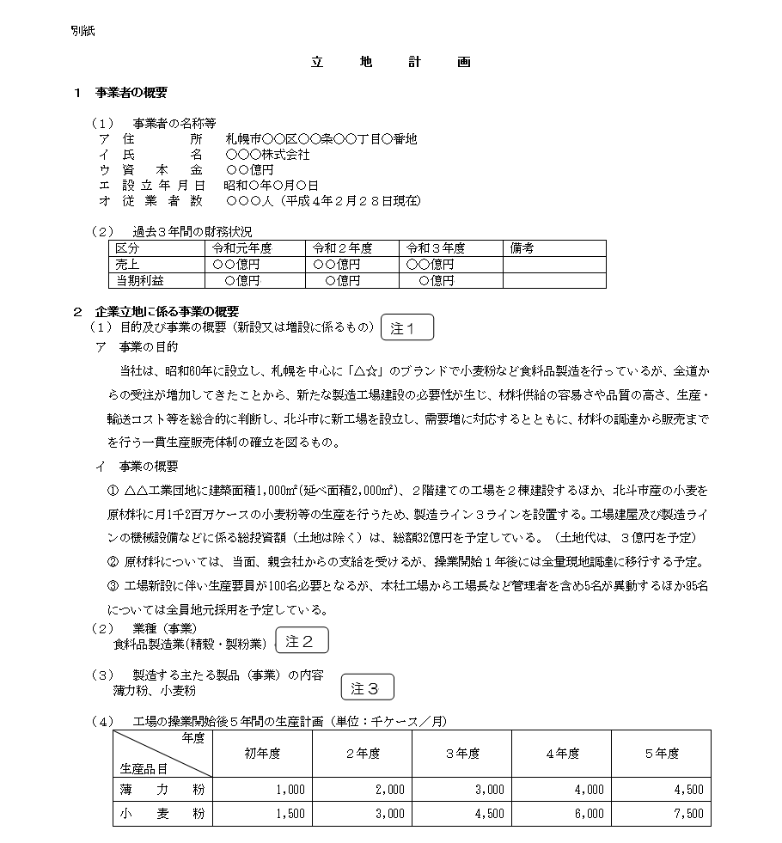

注1　新設の理由、事業内容、雇用の状況等を出来るだけ具体的に記入願います。

注2　業種は「日本標準産業分類」の「中分類( 小分類) 」を記入願います。ただし、新エネルギー供給業、データセンター事業、コ－ルセンタ－事業、高度物流関連事業、本社機能移転事業（設備投資）、本社機能移転事業（賃借）、植物工場については、該当する事業名を記入願います。

注3　具体的な製品名を記入願います。

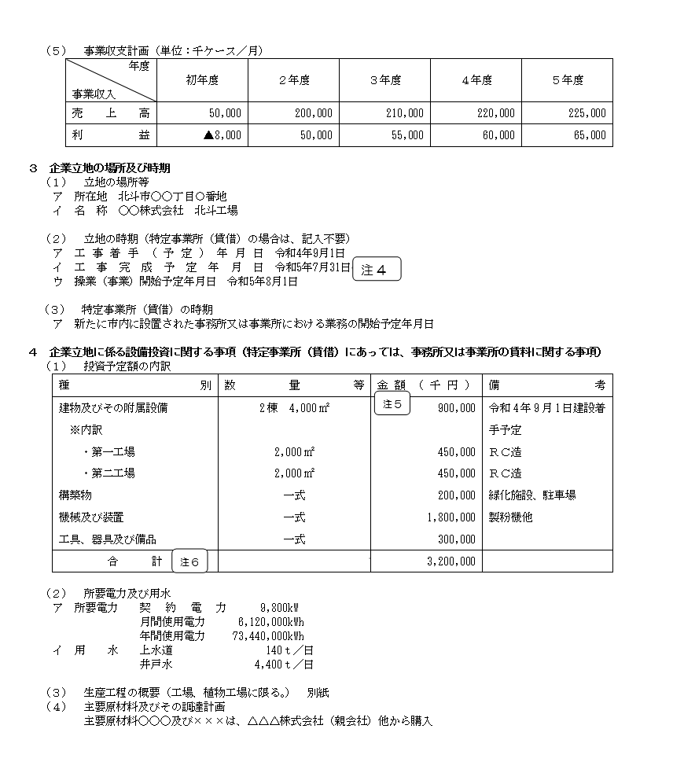

注4　工事完成予定年月日は建物の完成予定年月日ではなく、機械装置の据え付け等、新増設計画で予定している設備投資を終了し、これらの資産を取得した日です。工事着手日から工事完成日までに取得した資産が補助の対象投資額となります。

注5　 法人にあっては法人税法施行規則別表16（一）、（二）又は（四）の減価償却資産の償却額の計算に関する明細書で申告することとなる資産の取得予定価格を記入願います。

注6　投資額の内訳及び所要資金の調達計画の合計額は一致するよう確認願います。

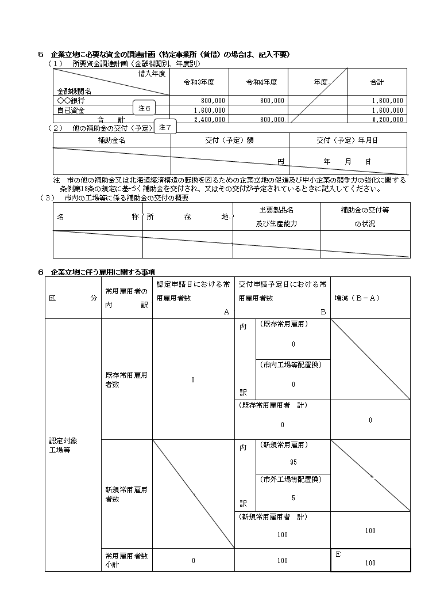

注7　他の補助金の交付について

・「４ 助成対象経費」の「（３）助成対象経費から除外されるもの」において、道及び北斗市以外の補助制度により補助を受けているときは、当該補助を受けている施設を、投資額の算定の対象から除外することについて説明しましたが、「道の他の補助制度」の対象となっている場合は、さらに、補助金額の調整を図りますので、ご注意願います。

・また、「道の他の補助制度」とは、財源の全額又は一部が道費である補助制度をいい、投資額の算定対象となる施設を補助対象としているものをいいます。なお、控除の対象となる当該道の他の補助制度による補助金の額は、既に道の他の制度により実際に交付を受けた補助金額とします。

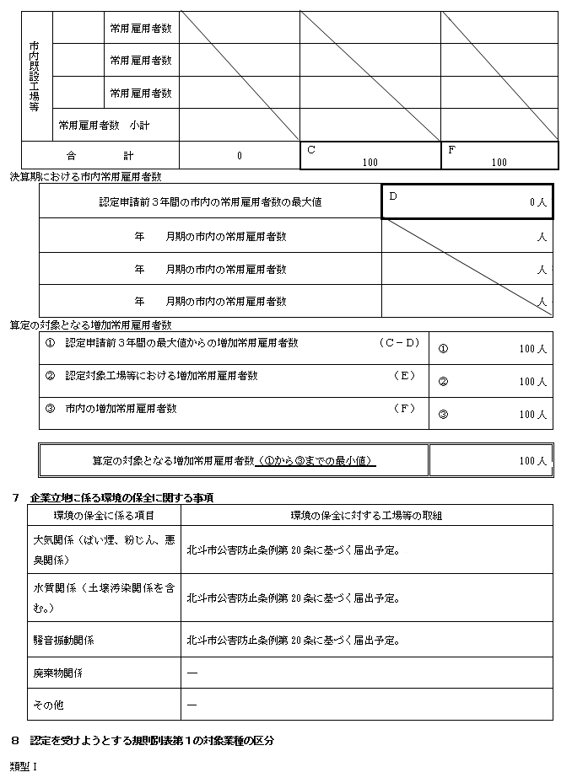

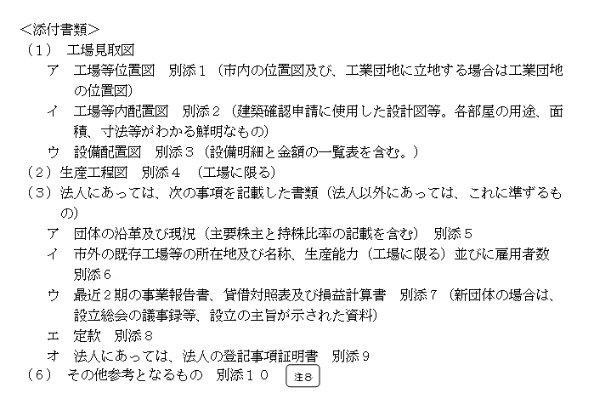

注８　会社案内のパンフレット等を添付願います。また、親会社及び道内に関連会社がある場合についてはこれらの会社案内等も添付願います。工場以外の施設の場合にあっては、当該事業や作業内容等がわかる資料及び当該事業の取扱件数や取扱量等の計画資料を添付願います。

**（イ）「増設」の場合の記載例**

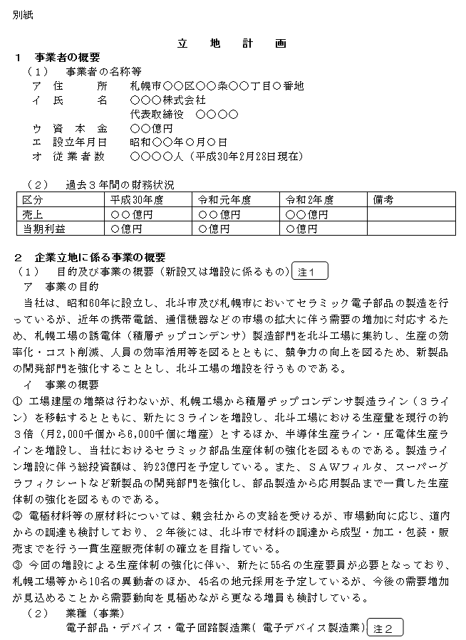

注1　新設又は増設の理由、移転（工場の建て替えを含む。）の場合は移転する理由、及び事業内容、雇用の状況等を出来るだけ具体的に記入願います。

注２ 業種は「日本標準産業分類」の「中分類(小分類) 」を記入願います。ただし、新エネルギー供給業、データセンター事業、コ－ルセンタ－事業、高度物流関連事業、本社機能移転事業（設備投資）、本社機能移転事業（賃借）、植物工場については、該当する事業名を記入願います。

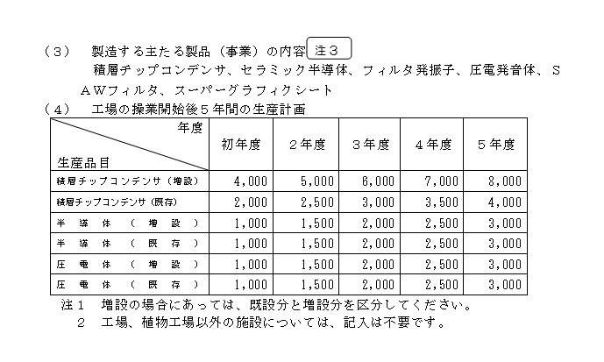

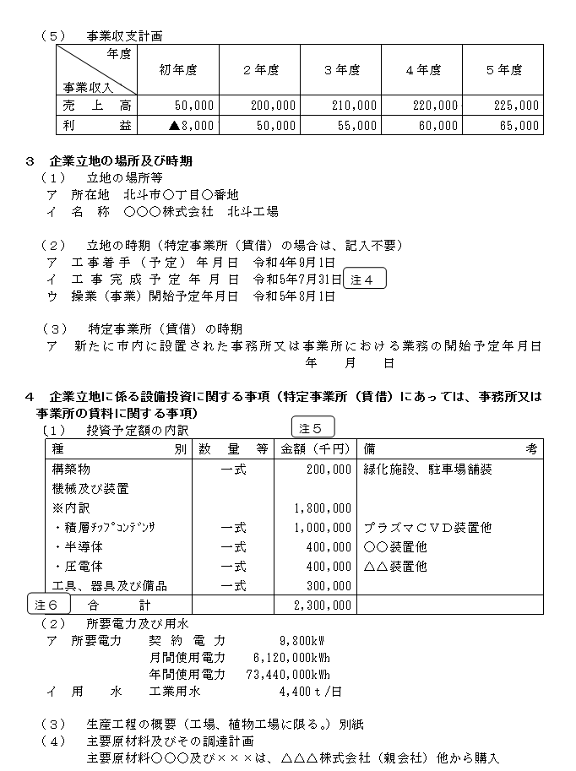

注３ 具体的な製品名を記入願います。

注４ 工事完成予定年月日は建物の完成予定年月日ではなく、機械装置の据え付け等、新増設計画で予定している設備投資を終了し、これらの資産を取得した日です。工事着手日から工事完成日までに取得した資産が補助の対象投資額となります。

注５ 法人にあっては法人税法施行規則別表16（一）、（二）又は（四）の減価償却資産の償却額の計算に関する明細書で申告することとなる資産の取得予定価格を記入願います。

注６ 投資額の内訳及び所要資金の調達計画の合計額は一致するよう確認願います。

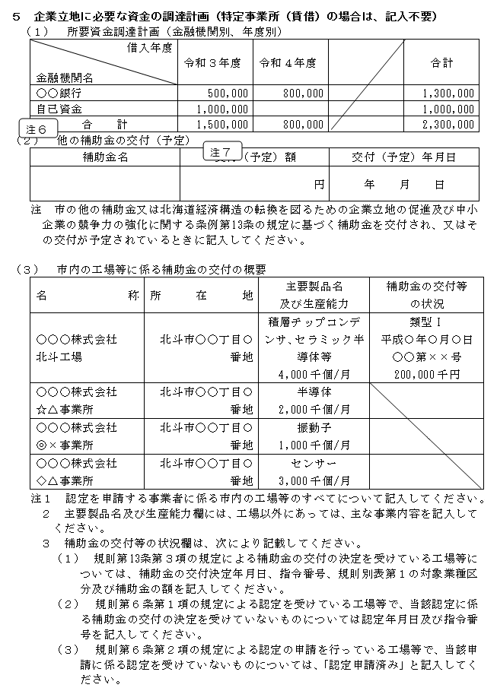

注7　他の補助金の交付について

・「４ 助成対象経費」の「（３）助成対象経費から除外されるもの」において、道及び北斗市以外の補助制度により補助を受けているときは、当該補助を受けている施設を、投資額の算定の対象から除外することについて説明しましたが、「道の他の補助制度」の対象となっている場合は、さらに、補助金額の調整を図りますので、ご注意願います。

・また、「道の他の補助制度」とは、財源の全額又は一部が道費である補助制度をいい、投資額の算定対象となる施設を補助対象としているものをいいます。なお、控除の対象となる当該道の他の補助制度による補助金の額は、既に道の他の制度により実際に交付を受けた補助金額とします。

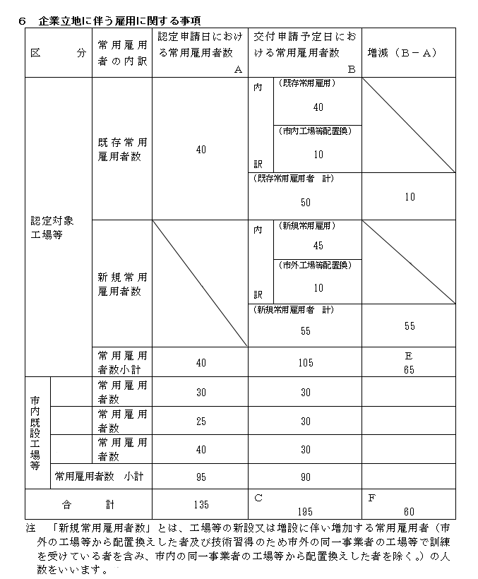

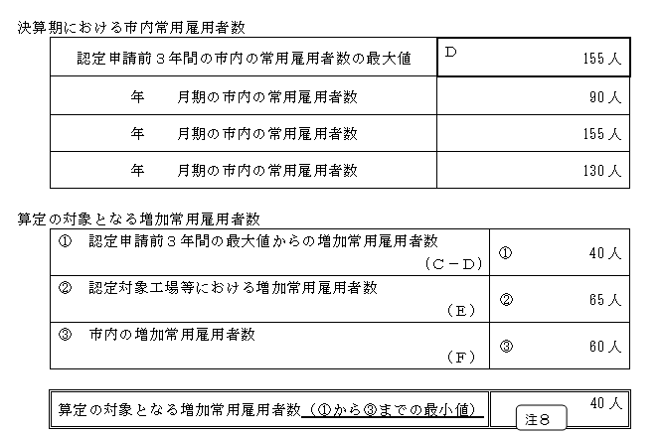

注８　増設における「雇用増」の算定について、「５ 投資額及び賃料・雇用増の算定に係る留意点」の「（２）「雇用増」の算定に係る留意点」において説明しましたが、「増設」については、市内の事業所全体で常用雇用者が純増することを要件としますので、様式に従って算定願います。

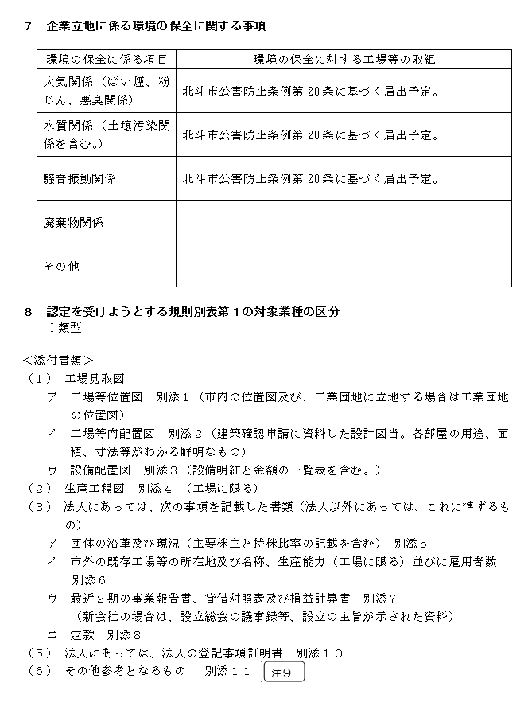

注9　会社案内のパンフレット等を添付願います。また、親会社及び道内に関連会社がある場合についてはこれらの会社案内等も添付願います。工場以外の施設の場合にあっては、当該事業や作業内容等がわかる資料及び当該事業の取扱件数や取扱量等の計画資料を添付願います。